- 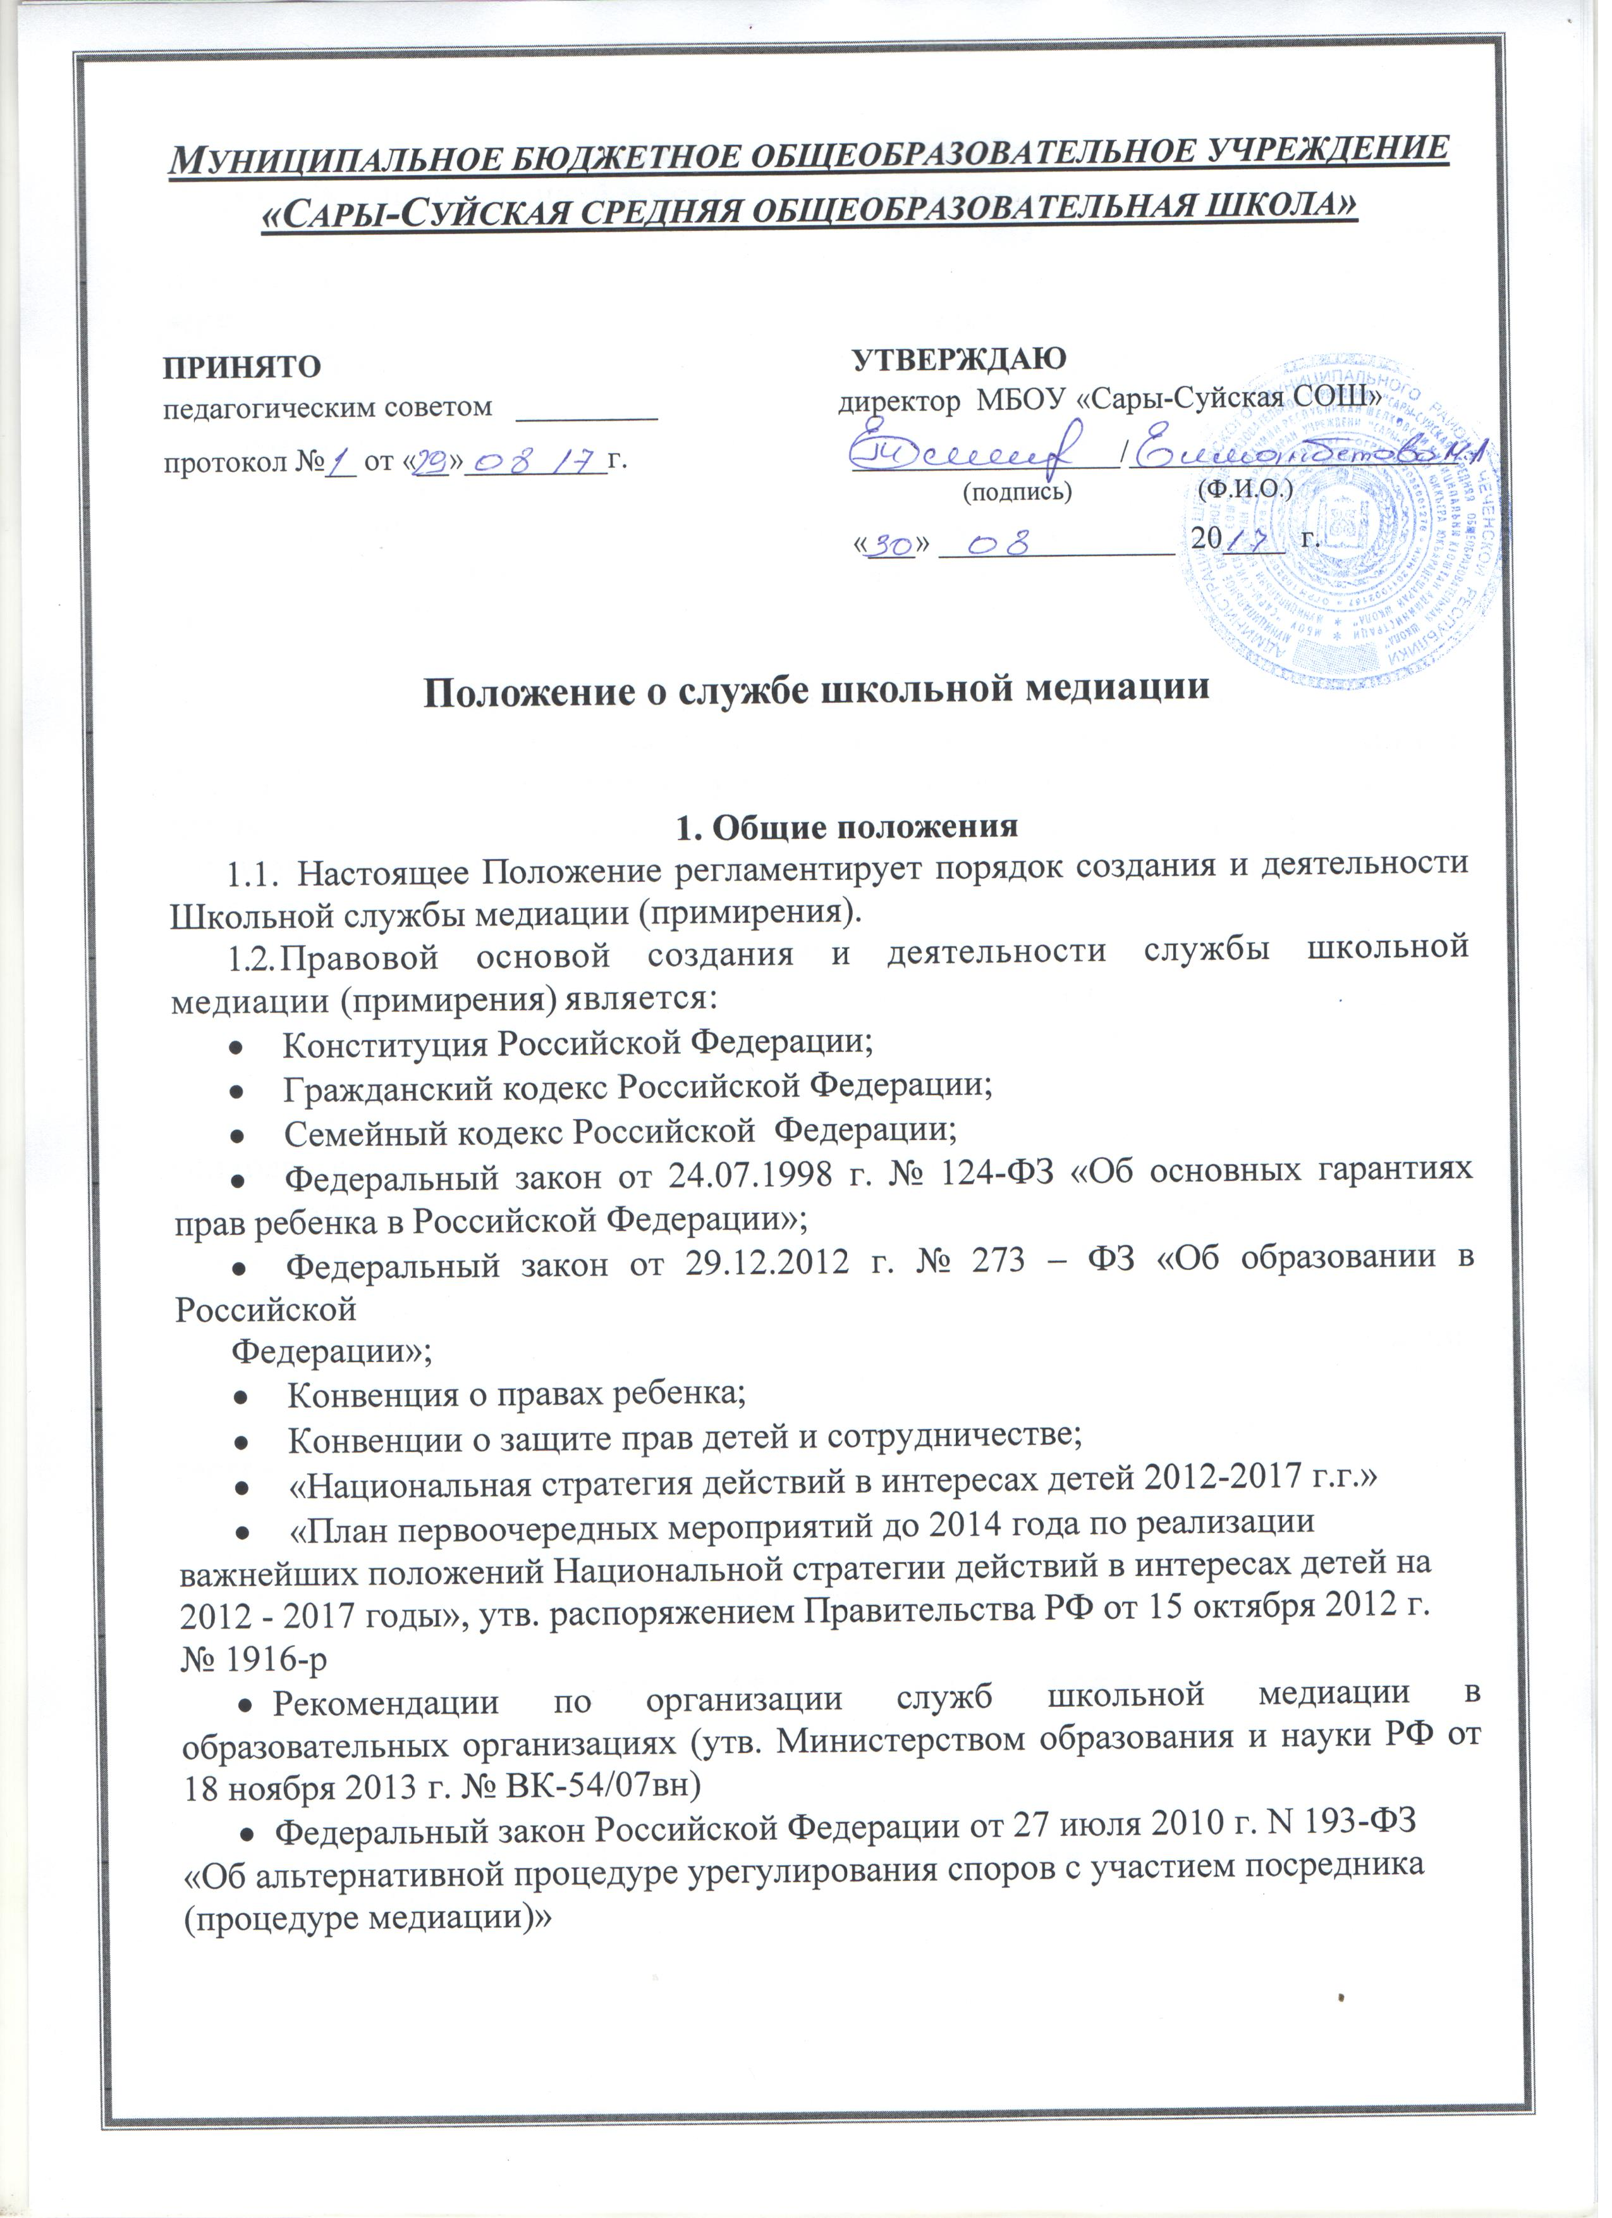Стандарты восстановительной медиации, Разработаны и утверждены Всероссийской ассоциацией восстановительной медиации, 17 февраля 2009 г.
- Школьная служба медиации (примирения) объединяет учащихся (воспитанников), педагогов и других участников образовательного процесса, заинтересованных в разрешении конфликтов и развитии практики восстановительной медиации в образовательном учреждении.
- Служба медиации (примирения) является альтернативой другим способам реагирования на споры, конфликты, противоправное поведения или правонарушения несовершеннолетних. Метод школьной медиации позволяет образовательной организации и семье воспринимать друг друга как партнеров, стремящихся к одной цели, и объединить их усилия для обеспечения безопасности и благополучия ребенка

2. Цели и задачи службы медиации (примирения)
2.1. Основная цель службы школьной медиации (примирения) состоит в формирование благополучного, гуманного и безопасного пространства (среды) для полноценного развития и социализации детей и подростков, в том числе при возникновении трудных жизненных ситуаций, включая вступление их в конфликты.
2.2. Задачи службы медиации (примирения):
- создание с помощью метода школьной медиации и восстановительного подхода системы защиты, помощи и обеспечения гарантий прав и интересов детей всех возрастов и групп;
- создание с использованием процедуры медиации и восстановительного подхода системы профилактической и коррекционной работы с детьми, попавшими в трудную жизненную ситуацию и находящимися в социально опасном положении, детьми из неблагополучных семей, детьми с девиантным поведением;
- внедрение новых форм, технологий и методов работы для решения конфликтов мирным путем;
- интеграция метода школьной медиации в образовательный процесс и систему воспитания, повышение эффективности социальной и психологической помощи, оказываемой детям;
- повышение квалификации педагогов школы по вопросам применения процедуры медиации в повседневной педагогической практике.

3. Принципы деятельности службы примирения
Деятельность службы медиации (примирения) основана на следующих принципах:
3.1. Принцип добровольности, предполагающий как добровольное участие учащихся (воспитанников) в организации работы службы, так и обязательное согласие сторон, вовлеченных в конфликт, на участие в примирительной программе. Допускается направление сторон конфликта и их законных представителей на предварительную встречу с медиатором, после которой стороны могут участвовать или не участвовать в программе восстановительного разрешения конфликта;
3.2. Принцип конфиденциальности, предполагающий обязательство службы примирения не разглашать полученные в процессе медиации сведения за исключением примирительного договора (по согласованию с участниками встречи и подписанный ими). Также исключение составляет ставшая известная медиатору информация о готовящемся преступлении;
3.3. Принцип нейтральности, запрещающий службе примирения принимать сторону какого-либо участника конфликта (в том числе администрации). Нейтральность предполагает, что служба примирения не выясняет вопрос о виновности или невиновности той или иной стороны, а является независимым посредником, помогающим сторонам самостоятельно найти решение. Если медиатор понимает, что не может сохранять нейтральность из-за личностных взаимоотношений с кем-либо из участников, он должен отказаться от медиации или передать ее другому медиатору.

4. Порядок формирования службы медиации (примирения)
4.1. В состав службы примирения могут входить учащиеся (воспитанники) 8-11 классов, прошедшие обучение проведению восстановительной медиации.
4.2. Кураторами службы являются социальный педагог и заместитель директора по ВР, на которых возлагаются обязанности по руководству службой медиации приказом директора.
4.3. В службу медиации так же могут входить родители обучающихся.
4.4. Родители дают согласие на работу своего ребенка в качестве ведущих примирительных встреч (медиаторов).
4.5. Члены службы медиации должны пройти обучение по проведению восстановительной медиации.
4.6. Вопросы членства в службе примирения, требований к учащимся (воспитанникам), входящим в состав службы, и иные вопросы, не регламентированные настоящим Положением, могут определяться уставом службы, принимаемым службой медиации самостоятельно.

5. Порядок работы службы медиации (примирения)
5.1. Служба примирения может получать информацию о случаях конфликтного или криминального характера от педагогов, учащихся, администрации образовательного учреждения, членов службы медиации, родителей.
5.2. Служба примирения принимает решение о возможности или невозможности примирительной программы в каждом конкретном случае самостоятельно, в том числе на основании предварительных встреч со сторонами конфликта. При необходимости о принятом решении информируются должностные лица образовательного учреждения.
5.3. Программы восстановительного разрешения конфликтов и криминальных ситуаций проводятся только в случае согласия конфликтующих сторон на участие. При несогласии сторон, им могут быть предложены психологическая помощь или другие существующие в образовательном учреждении формы работы. Если действия одной или обеих сторон могут быть квалифицированы как правонарушение или преступление, для проведения программы также необходимо согласие родителей или их участие во встрече.
5.4. Медиация может проводиться взрослым медиатором по делам, рассматриваемым в комиссии по делам несовершеннолетних и защите их прав (далее - КДН и ЗП) или суде. Медиация (или другая восстановительная программа) не отменяет рассмотрения дела в КДН и ЗП или суде, но ее результаты и достигнутая договоренность может учитываться при вынесении решения по делу.
5.5. Переговоры с родителями и должностными лицами проводят кураторы службы медиации.
5.6. В сложных ситуациях (как правило, если в ситуации есть материальный ущерб, среди участников есть взрослые или родители, а также в случае криминальной ситуации) куратор службы примирения принимает участие в проводимой программе.
5.7. В случае если конфликтующие стороны не достигли возраста 10 лет, примирительная программа проводится с согласия классного руководителя.
5.8. Служба примирения самостоятельно определяет сроки и этапы проведения программы в каждом отдельном случае.
5.9. В случае если в ходе примирительной программы конфликтующие стороны пришли к соглашению, достигнутые результаты могут фиксироваться в письменном примирительном договоре или устном соглашении.
5.10. При необходимости служба примирения передает копию примирительного договора администрации образовательного учреждения.
5.11. При необходимости служба примирения информирует участников примирительной программы о возможностях других специалистов (социального педагога, психолога, специалистов учреждений социальной сферы, социально-психологических центров).
5.12. Деятельность службы примирения фиксируется в журналах и отчетах, которые являются внутренними документами службы.
5.13. Медиация и другие восстановительные практики не являются психологической процедурой, и потому не требуют обязательного согласия со стороны родителей.

6. Организация деятельности службы медиации (примирения)
6.1. Службе примирения администрация образовательного учреждения предоставляет помещение для сборов и проведения примирительных программ, а также возможность использовать иные ресурсы образовательного учреждения (оборудование, оргтехнику, канцелярские принадлежности, средства информации и другие).
6.2. Должностные лица образовательного учреждения оказывают службе примирения содействие в распространении информации о деятельности службы среди педагогов, учащихся, родителей.
6.3. Служба примирения в рамках своей компетенции взаимодействует с психологом, социальным педагогом и другими специалистами образовательного учреждения.
6.4. Администрация образовательного учреждения содействует службе примирения в организации взаимодействия с педагогами образовательного учреждения, а также социальными службами и другими организациями. Администрация поддерживает обращения педагогов и учащихся (воспитанников) в службу примирения, а также содействует освоению ими навыков восстановительного разрешения конфликтов и криминальных ситуаций.
6.5. В случае если стороны согласились на примирительную встречу, то применение административных санкций в отношении данных участников конфликта приостанавливаются. Решение о необходимости возобновления административных действий принимается после получения информации о результатах работы службы примирения и достигнутых договоренностях сторон.
6.6. В случае если примирительная программа проводилась по факту, по которому возбуждено уголовное дело, администрация образовательного учреждения может ходатайствовать о приобщении к материалам дела примирительного договора, а также иных документов в качестве материалов, характеризующих личность обвиняемого, подтверждающих добровольное возмещение имущественного ущерба и иные действия, направленные на заглаживание вреда, причиненного потерпевшему.
6.7. Служба примирения может вносить на рассмотрение администрации предложения по снижению конфликтности в образовательном учреждении.

7. Заключительные положения
7.1. Настоящее положение вступает в силу с момента утверждения.
7.2. Изменения в настоящее положение вносятся директором образовательного учреждения по предложению службы примирения или органов самоуправления.
7.3. Вносимые изменения не должны противоречить «Стандартам восстановительной медиации».

